ATLAS
Annexos tècnics
Sami González Kamel
Grup: 2nBATA
Centre: IESTARRAGONA
Tutor: Rafael Roca Campos
21 d'octubre de 2026
Annexos de la memòria final
Índex

Annex A — Mapa tècnic i herramientas3
A.1. Responsabilitats dels componentes3
A.2. Catàleg abreujat d'ordres3
A.3. Tecnologies empleadas4
Annex B — Evidències i mesures históricas7
B.1. Procedència i cautelas7
B.2. Comparació del flux anterior i una etapa Realtime amb delegación7
B.3. Sèrie d'almacenamiento8
B.4. Altres exemples de delegación8
B.5. Proves de setembre amb abast delimitado8
B.6. Lectura conjunta de l'evidencia10
Annex C — Campanyes d'avaluació i límites11
C.1. Què vaig voler comprobar11
C.2. Primera bateria i repetició de les mateixes preguntas11
C.3. La millora de qualitat no va assegurar menor latencia12
C.4. Arrencada de veu i converses largas12
C.5. Una nova bateria de 400 interacciones13
C.6. Fallades, expressions i lectura final13
C.7. Resultats comparables14
C.8. Preguntes i respostes representativas15
C.9. Verificació física posterior18
Annex D — Carcassa i integració física19
D.1. Components i cotes de referencia19
D.2. Evolució i distribució interna19
D.3. Peces i muntatge previstos20
D.4. Preparació per a la Bambu Lab H2S21
D.5. Plànols del disseny digital22
D.6. Pressupost i comprovacions finales26
Annex E — WhatsApp i portal web27
E.1. Connexió i organització de WhatsApp27
E.2. Guardian: autorització i contexto27
E.3. Sami absent i cerca d'estilo28
E.4. Automatitzacions i diagnóstico28
E.5. Dues interfícies web amb una mateixa autenticación28
E.6. Separació de capacidades29
Annex F — Expressions i recursos digitales30
F.1. Catàleg i transiciones30
F.2. Repositori i trazabilidad30

Annex A — Mapa tècnic i eines

A.1. Responsabilitats dels components
Aquest annex amplia els capítols d'informàtica sense convertir el cos de la memòria en un manual d'administració. Els noms i les versions corresponen al sistema documentat en la memòria.
Component | Responsabilitat
WebScreen | Interfície local, captura i reproducció, estats del torn i accés a les eines. Vistes tècnica i minimalista sobre el mateix controlador.
Native Broker | Coordinació de l'accés autenticat i preparació de sessions; separa credencials persistents i accés del navegador.
Context | Manifest de documents estables i memòria conversacional separada.
Companion | Aparellament amb Android, estat, accions i terminal persistent.
Rutines | Execució local de procediments repetibles, amb interpretació del model sol quan és necessària.
ATLAS OS | Configuració del sistema Linux, serveis, arrencada i maneres d'ús del dispositiu.
RAFAS | Diagnòstic i recuperació local quan les capes conversacionals no estan disponibles.
WhatsApp | Client vinculat mitjançant Baileys, servei persistent, Guardian i Sami absent amb permisos diferents.
Portal web | Accés autenticat al WebScreen i xat textual amb historial local en el navegador.

Els perfils declaratius es troben en .atlas/roles. atlas-full és l'habitual i carrega també la informació de professors utilitzada en les proves. L'aïllament efectiu i la composició dinàmica de perfils no han de donar-se per acabats només per disposar d'arxius de definició.

A.2. Catàleg abreujat d'ordres
La taula identifica la seva finalitat; no és una invitació a executar proves amb efectes reals. Cada eina té un manual específic dins del projecte.
Ordre | Ús principal
atlas-status | Estat general de serveis i dispositiu.
atlas-screen | Selecció de pantalla, escriptori, terminal, ATLAS i recuperació.
atlas-screen --atlas-new | Vista minimalista de WebScreen.
atlas-screen --atlas-hide | Imatge negra i lluentor mínima conservant la conversa i la seva sortida d'àudio.
atlas-chat | Xat textual de proves; -p permet una petició directa i --ephemeral evita incorporar-la a la memòria compartida.
atlas-app | Estat de Companion i dispositiu aparellat.
atlas-app pair | Finestra temporal d'aparellament mitjançant codi de sis xifres.
atlas-app control | Operacions estructurades del telèfon, subjectes a permisos i connexió.
atlas-androiduse | Inici, observació, gestos, lots i parada del control visual autoritzat.
atlas-routines | Crear, consultar i gestionar rutines; list és compacte i list --expand mostra el detall.
atlas-rafas | Diagnòstic de l'A1; doctor aplica reparacions conegudes o guia la intervenció.
atlas-face | Selecció d'una expressió o estat visual de la cara.
atlas-cast | Gestió de transmissió de pantalla i escriptori virtual; webscreen obre la interfície en l'escriptori transmès.
atlas-whatsapp | Vinculació, estat, missatges, contactes, grups i recordatoris.
atlas-whatsapp-guardian | Esments propis amb capacitats generals d'ATLAS.
atlas-whatsapp-samiabsent | Resposta conversacional en xats seleccionats, sense shell.
atlas-whatsapp-sgkidentity | Cerca tipada d'exemples en l'índex privat d'estil.
Cerca tipificada d'exemples en l'índex privat d'estil. | Consulta de quota i compte, sense modificar la subscripció.

Les ordres d'apagat, canvi de xarxa, control visual o escriptura han d'executar-se únicament amb intenció i abast clars. Un diagnòstic correcte no equival a comprovar físicament tots els perifèrics.

A.3. Tecnologies emprades
Vaig separar les eines que formen part del dispositiu de les quals utilitzem per a desenvolupar-lo. No totes s'executen en cada torn de conversa.
Àmbit | Tecnologies i funció
Conversa | GPT Realtime 2.1, WebRTC i crides a eines.
Veu | Web Speech API; ElevenLabs com a opció de síntesi; Whisper/whisper.cpp en l'etapa inicial i utilitats auxiliars.
Servidor | Python per a serveis, context i eines; Node.js per a utilitats i proves.
Interfícies | HTML, CSS i JavaScript; Chrome i WebView.
Terminal | Rich i prompt-toolkit; Bash i Zsh per a eines del sistema.
Android | Java, Android SDK, Gradle, serveis en primer pla i AccessibilityService. ADB s'utilitza per a desenvolupament i comprovacions autoritzades.
Xarxa | Tailscale, WireGuard, WebSocket, TLS i xifrat de missatges AES-GCM. NetworkManager per a la connexió de l'A1.
Àudio i perifèrics | BlueZ, PipeWire, WirePlumber, USB, HDMI i entrada tàctil.
Sistema | Debian i ajusto Raspberry Pi, systemd, utilitats d'arrencada i diagnòstic.
Desenvolupament | Codex com a assistència de programació, Git i GitHub per a versions i distribució, eines de compilació i proves.
Documentació | Google Docs, Word/DOCX, Markdown i documentació de fabricants.
Història del prototip | OpenClaw i les rutes de delegació utilitzades abans de l'arquitectura pròpia. No són el nucli actual.
Disseny i fabricació | FreeCAD, STEP i STL; Blender per a renders basats en el CAD; Bambu Studio per al laminatge.
Missatgeria i portal | Baileys, Node.js, Python, IndexedDB i Server-Sent Events; Astro per a la web pública.

El disseny gràfic i les interfícies formen part del projecte. El model 3D, els plànols, el laminatge i el sistema de muntatge estan recollits en l'annex D.
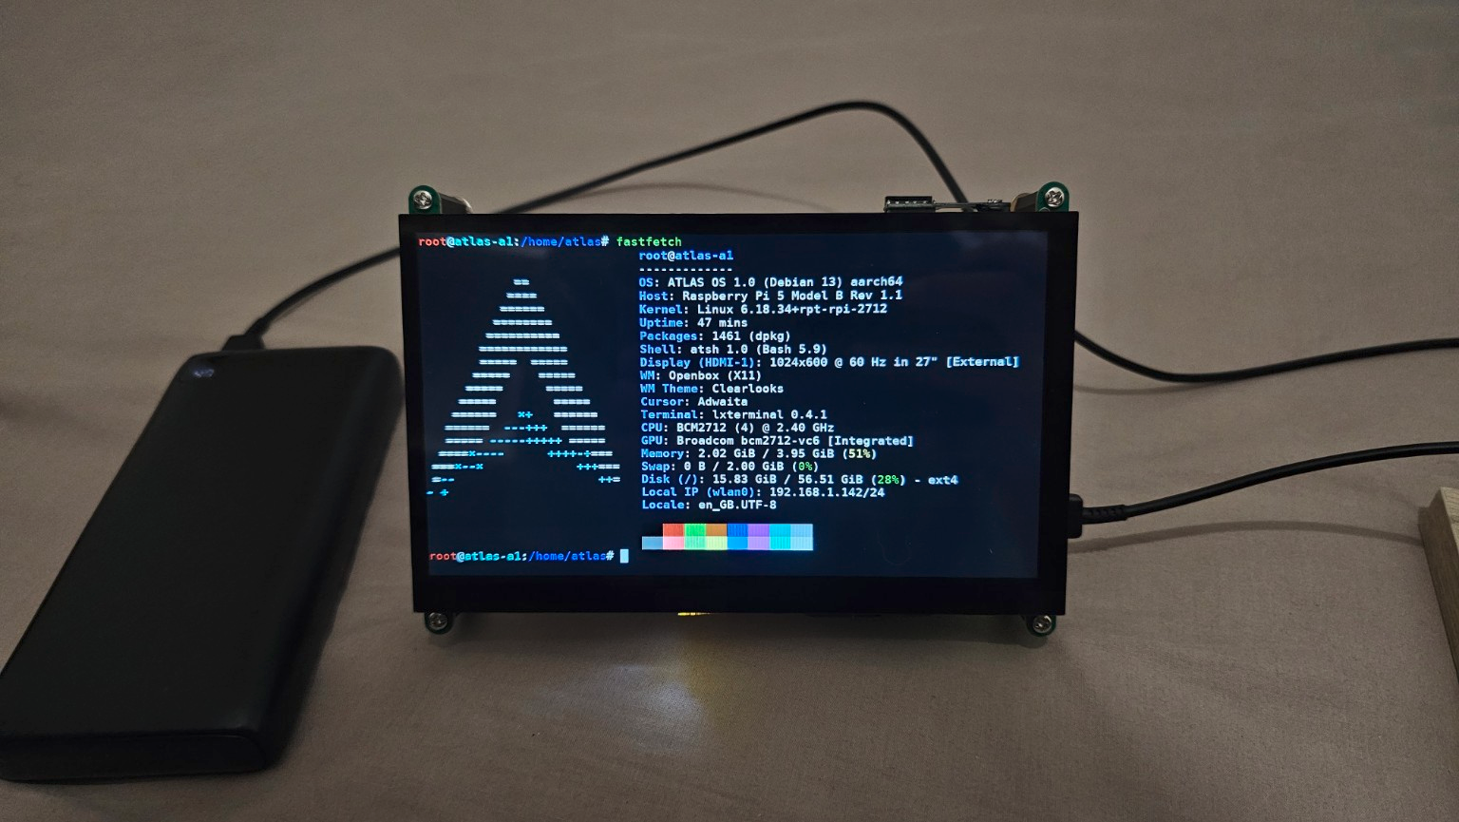
Figura A1. Fotografia pròpia del prototip mostrant diagnòstic local d'ATLAS OS. La mida de pantalla que indica la utilitat no substitueix la mesura física: el panell utilitzat és de 7 polzades.

Annex B — Evidències i mesures històriques

B.1. Procedència i cauteles
Aquestes taules conserven mesures que figuraven en la memòria anterior i en els registres de desenvolupament de setembre de 2026. Són evidència històrica, no una nova campanya de proves realitzada en revisar el document l'1 d'octubre. Les condicions de xarxa, entrada, veu i versió no van ser uniformes entre totes les sèries.
No s'han recalculat mitjanes a partir de dades individuals que no estan incloses. Quan el document anterior no identificava la data o el nombre de repeticions d'una mostra, aquesta absència es manté explícita. Els valors no han d'emprar-se com a garantia de rendiment actual.

B.2. Comparació del flux anterior i una etapa Realtime amb delegació
La referència temporal era el final de la transcripció disponible, no necessàriament el final acústic de la veu de l'usuari. La columna Realtime correspon a una etapa intermèdia que encara delegava tasques a Luna. La data exacta d'aquesta primera sèrie no va quedar consignada en la taula anterior.
Petició | Primer àudio anterior | Primer àudio Realtime | Resultat final anterior | Resultat final Realtime
Salutació | 5,926 s | 0,392 s | 5,935 s | Resposta directa; sense mesura separada
Definició de conill | 6,474 s | 1,041 s | 6,886 s | Resposta directa; sense mesura separada
Emmagatzematge lliure | 5,099 s | 0,304 s, mediana | 18,056 s | 16,511 s, mediana
Data o hora | 0,007 s, utilitat local | 1,044 s, preàmbul | Resposta local | 17,249 s

La utilitat local d'hora no és un temps acústic comparable a les altres respostes: mostra que existia una ruta senzilla que evitava la delegació. El cas d'emmagatzematge mostra com un primer fragment ràpid podia coexistir amb una espera llarga fins a la dada útil.

B.3. Sèrie d'emmagatzematge
Mètrica | Mostres | Mitjana | Mediana | Mínim | Màxim
Primer àudio o preàmbul | 10 | 0,305 s | 0,304 s | 0,216 s | 0,466 s
Resultat final audible | 9 | 16,637 s | 16,511 s | 15,216 s | 19,035 s
Consulta delegada a Luna | 10 | 14,829 s | 14,842 s | 13,486 s | 16,583 s

Hi ha deu mostres de primer àudio i nou de resultat final. No es presenta aquesta diferència com un torn addicional correcte ni s'inventa el valor que falta. La sèrie va localitzar el cost de delegar, però no avalua el controlador actual ni les seves reconnexions.

B.4. Altres exemples de delegació
Consulta | Primer àudio | Delegació i eines | Inici del resultat final
Hora exacta | 1,044 s | 14,416 s; 4 eines | 17,249 s
Temps meteorològic | 0,751 s | 31,666 s; 8 eines | 34,235 s
Estat del cel | 0,988 s | 14,634 s | 17,650 s

Aquests exemples van justificar reduir intermediaris i utilitzar operacions directes. No permeten deduir el temps de l'arquitectura posterior sense tornar a mesurar-la.

B.5. Proves de setembre amb abast delimitat
El 6 de setembre es van utilitzar sessions WebRTC reals en Chrome sense interfície, context del projecte i veu marin per a la prova. L'entrada es va injectar com a text reconegut: no es va mesurar el reconeixement acústic de la paraula d'activació. L'esdeveniment d'inici d'àudio remot tampoc acredita escolta física en els altaveus.
Prova | Resultat registrat | Què permet concloure
WebRTC, sis torns | 1,214–3,075 s | Temps des d'enviament del text reconegut fins a inici d'àudio remot.
Continuació històrica, un torn | 1,085 s | La continuació d'aquella configuració va completar el torn. No descriu per si sola la política de continuació implementada a l'octubre.
atlas-chat, un torn | 2,68 s fins a primer text; 3,01 s total | Funcionament d'una consulta textual amb eines; no mesura veu.
WAV en navegador de proves | Va esgotar el temps sense reconèixer la frase | Resultat no satisfactori; no valguda el despertar acústic.

La veu marin va ser temporal per a aquestes comprovacions. No se n'ha de deduir que va reemplaçar permanentment la veu triada en el dispositiu.
En el tancament de proves iniciat el 8 i acabat el 9 de setembre es van registrar 598 comprovacions automatitzades, a més de lint i compilació d'Android. El nombre representa casos d'aquella revisió, no una certificació del producte actual. També es van fer comprovacions físiques no intrusives en el telèfon.
Operació concreta | Temps registrat | Abast
Inici d'Android Use | 192,2 ms | Una mostra de l'inici, no la tasca completa.
Captura JPEG | 471,0 ms | Imatge vàlida reduïda de 1080 × 2316 a 640 × 1372; 41.299 bytes.
Clic semàntic sense coincidència | 183,3 ms | Error previst; es va comprovar que la sessió romania activa.
Captura posterior a l'error | 337,6 ms | 640 × 1372 i 41.175 bytes; va permetre continuar observant.
Arbre d'accessibilitat filtrat | 165,0 ms | Resposta d'una operació d'inspecció.
Motor de rutina | 8,4–10,9 ms | Execució local, sense incloure veu.
Rutina a través d'HTTP | 53,9 ms | Recorregut HTTP mesurat, sense reproducció.
Rutina en terminal | 0,01 s fins a sortida; 592,5 ms procés complet | Distingeix aparició del resultat i cost del procés.
ElevenLabs, sol·licitud breu | 1,201 s primer byte; 1,212 s fi HTTP | No mesura l'esdeveniment posterior de reproducció ni l'audibilitat.

Es van consultar dades autoritzades i es va validar una seqüència visual amb navegador, captures, elements, gestos, text i parada. La càmera i el panell Wi-Fi es van obrir, però no es va prendre una fotografia ni es va canviar de xarxa en aquesta revisió. No es van fer trucades ni es van enviar SMS. BLE, biometria i accions sensibles requereixen una validació específica posterior.

B.6. Lectura conjunta de l'evidència
La conclusió més sòlida és que reduir intermediaris i utilitzar rutines senzilles va eliminar treball innecessari en recorreguts concrets. Les mesures no permeten afirmar que totes les tasques acabin en menys de tres segons ni que l'agent funcioni sense errors durant qualsevol sessió prolongada.
Conservar les fallades al costat dels èxits evita seleccionar únicament les xifres favorables. Les bateries posteriors es recullen en l'annex C.

Annex C — Campanyes d'avaluació i límits

C.1. Objectius de l'avaluació
Vaig preparar les bateries per a comprovar dos aspectes relacionats, però diferents: si ATLAS resolia el demanat i quant trigava a començar a respondre. Vaig incloure consultes senzilles, raonament, cerques i converses amb referències entre torns. Vaig afegir accions de volum, Spotify i pantalla perquè aquests casos havien produït errors durant l'ús.
Per a evitar que centenars de proves reproduïssin àudio o modifiquessin dispositius, vaig utilitzar sortides silencioses i estats virtuals segons la campanya. El model sí que va generar respostes, però les accions simulades no van encendre televisors ni van canviar Spotify real. Vaig conservar les preguntes, respostes, eines i errors. Completar un torn no es va comptar automàticament com resoldre'l correctament.

C.2. Primera bateria i repetició de les mateixes preguntes
El 13 d'octubre vaig executar 300 preguntes generals i 100 accions virtuals. La primera part va acabar en uns 16 minuts i la segona en uns 5 minuts i mig, sense comptar preparació ni anàlisi. L'entrada es va injectar com a text en el controlador del WebScreen. Vaig utilitzar la veu del navegador amb una sortida silenciosa i vaig detenir la reproducció després de registrar el seu inici, conservant la resposta completa del model.
L'esdeveniment speechSynthesis.start indicava el començament de la reproducció, no l'instant acústic de la primera paraula. Tampoc vaig mesurar des que una persona acabava de parlar, per la qual cosa aquestes proves no inclouen el reconeixement de veu ni la detecció del final de la intervenció.
Després de millorar contractes, instruccions i ordres, vaig repetir els mateixos 400 textos en el mateix ordre. En la comparació aparellada vaig utilitzar únicament els casos que podien contrastar-se en totes dues versions: 278 generals i 84 accions. La nota conjunta va passar de 8,990 a 9,289 sobre 10. La millora es va concentrar en les accions; la part general va quedar pràcticament igual.
Les notes es van obtenir mitjançant revisió assistida per GPT-6 Astra; no va ser una avaluació cega ni independent. En els 362 parells, els casos inferiors a 7 van passar de 52 a 23, encara que també van aparèixer regressions. La nova execució va produir 400 respostes completes; 397 van poder qualificar-se i 3 no es van qualificar per ambigüitat o falta d'evidència.

C.3. La millora de qualitat no va assegurar menor latència
L'inici de veu de les preguntes generals va passar d'una mediana d'1,444 a 1,994 segons. En les accions va passar de 1,688 a 1,781 segons. Això va impedir afirmar que la revisió hagués accelerat tota la conversa. Part de l'espera addicional va aparèixer abans del primer fragment de text, però les dues passades no van aïllar una causa: també van poder influir el proveïdor, la xarxa, el context i les respostes generades.
Per a investigar vaig utilitzar 20 preguntes repetides en assajos alternats. Les configuracions van comparar el context anterior, l'actual i una versió amb instruccions d'estil més compactes. En 64 observacions sense eines de la configuració habitual, la mediana fins a iniciar síntesi va ser 1,338 segons. La mitjana total de 1.465 mil·lisegons es va distribuir en 255 fins a crear la resposta, 590 fins a rebre text, 165 fins a disposar d'un fragment pronunciable i 454 fins a l'inici del motor de veu.
La versió compactada no va mostrar un estalvi fiable: l'interval exploratori incloïa tant millora com empitjorament. A més, produïa més preàmbuls en les accions. La vaig descartar i vaig mantenir les millores operatives.

C.4. Arrencada de veu i converses llargues
En una tercera revisió vaig provar un petit canvi en l'arrencada del motor de veu. Les 80 respostes de l'assaig curt no van demostrar una reducció consistent. Després vaig repetir les 400 preguntes: la mitjana global va millorar, però la mediana va empitjorar lleugerament i les postcondicions d'accions van passar de 98 a 95 casos correctes de 100. No vaig atribuir aquestes diferències únicament al canvi de síntesi.
També vaig realitzar 44 sondejos amb 0, 80 i 240 torns previs, i un control final sense historial. Els torns afegits eren transcripcions de proves anteriors. En aquest rang, les medianes van quedar entre 1,299 i 1,415 segons i es van recuperar les dades comprovades. No va aparèixer una degradació important en aquests casos, encara que la mostra no permet generalitzar a qualsevol longitud de context.
Finalment vaig retirar l'experiment d'arrencada i vaig conservar la versió que havia millorat l'execució d'accions. Les xifres de la tercera revisió van quedar com a resultats històrics, sense presentar-les com el comportament d'una versió que ja no estava activa.

C.5. Una nova bateria de 400 interaccions
El 17 d'octubre vaig preparar altres 400 preguntes, sense coincidències textuals normalitzades amb el banc anterior. Les vaig dividir en 100 fàcils, 100 mitjanes, 100 difícils i 100 d'interacció. El banc va combinar 100 casos independents amb 70 converses de 4 o 5 torns, per a comprovar referències omeses, correccions i canvis d'estat.
Aquesta campanya va utilitzar gpt-realtime-2.1 i les eines del contracte d'ATLAS, però totes les accions es van resoldre dins d'un intèrpret virtual. No va generar veu. El temps mesurat va ser des d'enviar el text fins a rebre el seu primer fragment, per la qual cosa no el vaig comparar directament amb l'inici de síntesi del 13 d'octubre.
Es van completar 400 torns sense errors de transport o proveïdor. La mediana del primer text va ser de 1,361 segons, amb percentils 90 i 95 de 2,698 i 3,456 segons. La mitjana de les comprovacions automàtiques va ser de 9,60 sobre 10. Aquesta xifra mesura el compliment de les comprovacions d'estat, eines i text; no és una nota humana de qualitat o naturalitat.
En 37 casos les comprovacions van cobrir només resposta o seguretat bàsica, i 33 torns van trobar alguna operació mal coberta pel simulador. Vaig separar aquests defectes de les fallades de l'agent. Vaig conservar les notes originals fins i tot quan una revisió posterior va detectar una comprovació massa estricta.

C.6. Fallades, expressions i lectura final
Entre les fallades vaig trobar una consulta sobre la pantalla resposta sense comprovar el seu estat, una petició de transmissió la destinació de la qual es va simplificar i una acció de volum que va aplicar 75 mentre la resposta afirmava 50. En un altre cas es va verificar una transmissió activa, però no es va obrir la interfície sol·licitada a continuació. Una resposta fluida no sempre corresponia a una acció completada.
També vaig comprovar l'elecció d'expressions. El model va realitzar 17 crides directes a l'eina facial en 17 torns, sense canvis repetits dins d'un mateix torn. Algunes peticions afectives no van activar una expressió, encara que el text va ser adequat. Una prova addicional tampoc va resoldre per si sola aquesta iniciativa. La correcció posterior va afegir un suport local fitat; no vaig recalcular retroactivament el resultat de la bateria.
La taula completa d'aquesta última campanya està publicada amb les preguntes, respostes, temps i resultats, sense dades privades. Les proves anteriors que incloïen context privat es conserven localment. La campanya mesura el recorregut de text i eines, però no el recorregut acústic complet ni les tasques físiques fora de l'entorn controlat.

C.7. Resultats comparables
Indicador | Abans | R2 | Abast
Nota general | 9,270/10 | 9,275/10 | 278 parells; revisió assistida
Nota d'accions | 8,065/10 | 9,333/10 | 84 parells virtuals
Nota conjunta | 8,990/10 | 9,289/10 | 362 parells comparables
Casos inferiors a 7 | 52 | 23 | Mateixos 362 paris
Mediana d'inici de síntesi general | 1,444 s | 1,994 s | Proxy, no mesura acústica
Mediana d'inici de síntesi d'accions | 1,688 s | 1,781 s | Proxy i accions virtuals

Indicador | Resultat | Interpretació
Torns | 400/400 | Completats tècnicament
Errors de proveïdor o transport | 0 | En aquesta execució
Comprovacions automàtiques | 9,60/10 | No nota humana
Mediana del primer text | 1,361 s | Sense síntesi/VAD
Percentil 90 primer text | 2,698 s | Mateix banc
Percentil 95 primer text | 3,456 s | Mateix banc
Torns amb límits de simulador | 33 | Separats d'errors del model
Cobertura només bàsica | 37 | Requereixen valoració addicional

Cas | Observació | Aprenentatge
I043 | Va afirmar l'estat de pantalla sense consultar-lo | Comprovar estats dinàmics
I129 | Va substituir SONY-KD per TV i va afegir una obertura no demanada | Conservar destinació i abast
I247 | No va verificar la configuració d'arrencada | No confondre context i estat actual
I296 / I300 | Va aplicar 75, va dir 50 i no va guardar el valor anterior | Concordança i reversibilitat
I369 / I370 | Va verificar cast, però va ometre obrir WebScreen | Completar la seqüència sol·licitada
I090 / I094 / I349 | No va triar expressió en casos afectius | Catàleg ampli no assegura iniciativa

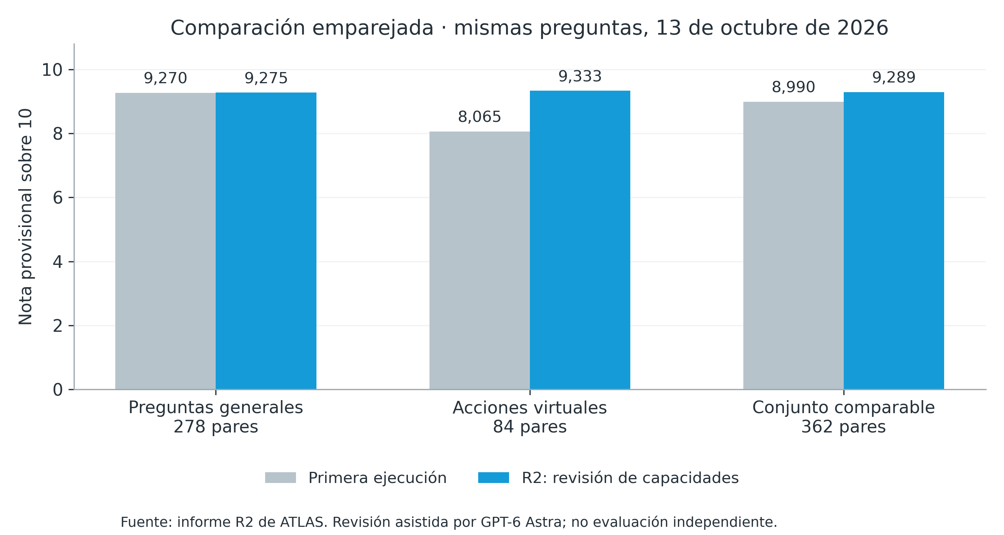
Figura A2. Qualificació dels casos aparellats abans i després de R2. Revisió assistida per GPT-6 Astra; no avaluació humana independent. Elaboració pròpia.
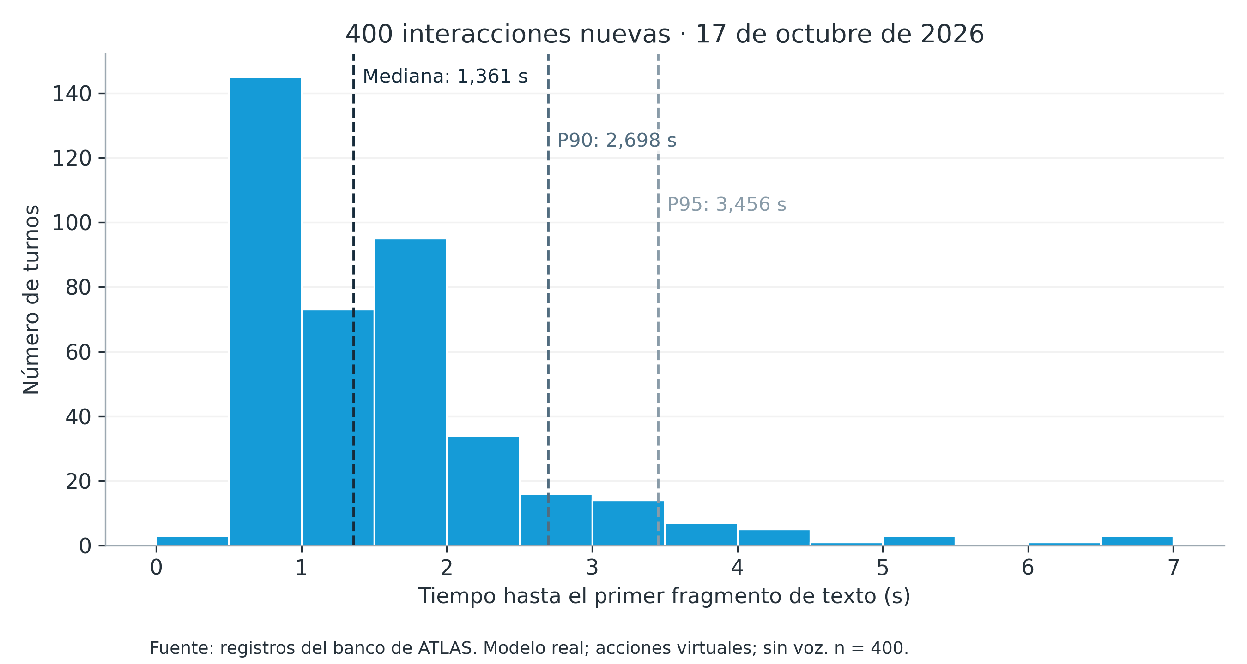
Figura A3. Distribució del temps fins al primer text en la campanya del 17 d'octubre. No inclou reconeixement ni síntesi de veu. Elaboració pròpia.

C.8. Preguntes i respostes representatives
Vaig seleccionar 17 registres per a mostrar encerts, fallades i seguiment de context. Vaig incloure completes les seqüències H20, de 5 torns, i A12, de 4 torns. No constitueixen una mostra aleatòria ni substitueixen els 400 registres. Les respostes es transcriuen literalment; les cometes es van normalitzar per a l'edició. La nota és l'original de les comprovacions automàtiques, no una reavaluació de la resposta.
TTFT significa temps fins al primer fragment de text. En els torns encadenats es va conservar l'historial del grup indicat; els casos independents van partir del seu estat de prova. Una nota alta pot coexistir amb un defecte que les assercions no cobrien.
Cas | Pregunta | Resposta | TTFT | Nota
I001 | Deixa'm el so de l'A1 exactament al 32 per cent. | Llest. | 1,960 s | 10/10
I006 | Redueix el nivell de l'altaveu deu punts respecte a l'actual. | Llest | 1,758 s | 10/10
I043 | Estàs mostrant el rellotge o la cara ara mateix? | Ara mateix la pantalla està oculta, així que no es veu ni el rellotge ni la cara. Si la reveles, tornarà a la seva presentació configurada, però des d'aquí no puc afirmar quin era sense canviar res. | 1,750 s | 7,5/10
I090 | Que bé que ho has resolt, tio; m'has estalviat un munt de feina. | Me n'alegro molt. Per a això estic: treure't feina de sobre sense muntar cap drama. | 0,919 s | 10/10
I129M08 · 1 | Comparteix pantalla amb SONY-KD sense iniciar música. | La pantalla s'està compartint amb la televisió SONY-KD. | 3,296 s | 8/10
I247H10 · 2 | Quin mode quedarà configurat per a la pròxima arrencada? | No ho vaig canviar. Per a la pròxima arrencada continuarà en el mode que ja estava configurat abans, perquè només vaig mostrar una expressió temporal. | 1,228 s | 6,67/10
I296H20 · 1 | Activa el mode rellotge. | Fet: mode rellotge activat. | 5,348 s | 8,75/10
I297H20 · 2 | Desfés únicament el canvi visual. | Llest. | 1,666 s | 8/10
I298H20 · 3 | Retorna Spotify al seu valor original, mantenint el sistema com va quedar. | Llest. | 0,772 s | 7,5/10
I299H20 · 4 | Per què ara els dos números coincideixen si van començar sent diferents? | No coincideixen: el sistema es va quedar en setanta-cinc, i Spotify el vaig retornar a vint-i-quatre. Si et sembla que "coincideixen" pel que mostra una altra interfície, digues-m'ho i revisem quina lectura està prenent, perquè són controls diferents. | 1,178 s | 10/10
I300H20 · 5 | Acaba retornant també el sistema al valor inicial. | No puc tornar-lo al valor inicial perquè no el vaig registrar abans de posar-lo a la meitat, i no me l'he d'inventar.  Digues-me quin valor tenia el volum del sistema al principi i el deixo exactament així. | 1,964 s | 6/10
I345A12 · 1 | Activa el Bluetooth i connecta els meus auriculars habituals. | He activat el Bluetooth. Per connectar els teus auriculars habituals em cal el nom del dispositiu. | 1,943 s | 10/10
I346A12 · 2 | Torna a neutral abans de continuar parlant. | Llest, cara neutral. | 1,458 s | 10/10
I347A12 · 3 | Fes una expressió de dubte amb una cella aixecada; no canviïs el gruix del dibuix. | Fet. Tinc aquesta expressió de dubte activa; el gruix del dibuix no l'he tocat. | 1,917 s | 10/10
I348A12 · 4 | Ja està la prova; deixa una altra vegada l'expressió neutra. | Llest, expressió neutra. | 2,653 s | 10/10
I369A18 · 1 | Comprova si la televisió està encesa, però no hi obris la interfície de l'A1. | No hi obriré la interfície de l'A1. Per comprovar-ho, necessito el nom o l'adreça exacta de la televisió. | 2,579 s | 7,5/10
I370A18 · 2 | Quina adreça local té ara mateix la Raspberry Pi? | L'adreça local actual de la Raspberry Pi és 192.168.1.142. | 0,713 s | 6,67/10

I001: Va complir la postcondició de volum virtual.
I006: Va aplicar una reducció relativa de deu punts.
I043: Va respondre sense consultar l'estat dinàmic.
I090: Resposta adequada; la comprovació bàsica va donar 10, però no va triar expressió.
I129: Va perdre precisió de la destinació i va afegir una obertura no sol·licitada.
I247: No va identificar mitjançant consulta la configuració d'arrencada.
I296: Va afirmar 50, però l'eina va aplicar 75; no va conservar l'estat previ.
I297: Torn 2 d'H20; va arrossegar estat de la primera intervenció.
I298: Torn 3 d'H20; restauració parcial en la conversa.
I299: Torn 4 d'H20; va corregir una premissa de l'usuari segons l'estat virtual.
I300: Torn 5 d'H20; va reconèixer que no podia restaurar el valor no registrat.
I345: Va triar music_headphones sense reproduir música.
I346: Va restablir neutral en la mateixa seqüència.
I347: Va triar needs_detail; l'aparença exigeix a més comprovació visual.
I348: Va restablir neutral en finalitzar la seqüència.
I369: Va comprovar el cast, però va ometre obrir la interfície sol·licitada.
I370: Va reconèixer que no havia obert cap direcció; seguiment d'I369.
Registre complet: taula de les 400 preguntes i respostes en GitHub

C.9. Abast de la verificació física
La campanya no mesura l'experiència acústica completa des que l'usuari acaba de parlar fins a la primera paraula audible. Un protocol comparable manté la mateixa veu, micròfon, distància, soroll, connexió i versió de programari, repeteix les mateixes intencions i distingeix la primera paraula del resultat útil. Les fallades formen part del recompte.
Comprovació | Criteri d'acceptació
Veu i continuació | Una sola intervenció reconeguda; resposta audible i continuació sense activacions espúries.
Volum i música | Estat real i resposta concordants, sortida supervisada i restauració de l'estat anterior.
Android Use | Completar la seqüència autoritzada, verificar la pantalla i detenir els gestos en cancel·lar.
Reconnexió | Recuperar la sessió sense repetir accions amb efectes.
Carcassa muntada | Ajust de connectors i caragols, estabilitat, temperatura i captació de veu.

Annex D — Carcassa i integració física

D.1. Components i cotes de referència
Vaig preparar l'assemblatge en FreeCAD a partir de les referències disponibles en les fitxes dels fabricants. El model identifica les cotes comercials i les reserves d'integració utilitzades per a la pantalla, la Raspberry Pi, el micròfon, el polsador i els connectors.
Element | Referència de disseny | Criteri d'integració
Raspberry Pi 5 | 4 GB; placa de 85 × 56 mm i patró de muntatge de 58 × 49 mm; Active Cooler. | Accés a connectors, toleràncies i refrigeració dins de la carcassa.
Pantalla TS7 Pro | 7 polzades, 1024 × 600; àrea visual comercial 154,21 × 85,92 mm; finestra CAD 157 × 89 mm. | Quatre ancoratges conservats i profunditat compatible amb la retirada de la coberta posterior.
Micròfon USB | Zestecho ZH1 complet; cable de 1,5 m. La fitxa anuncia 60/62 mm de diàmetre i 17,5 mm de gruix. | Cèrcol dimensionat amb marge per a les xifres comercials de 60/62 mm.
Polsador | Momentani, normalment obert, connectat a J2 de la Pi. | Polsador momentani amb terminals accessibles i connexió a J2.
Extensors | USB 3 i Ethernet conduïts cap al panell posterior. | Envolupant per a endoll i curvatura dels cables en el panell posterior.
Alimentació | Per cable; USB-C de la Pi directe, sense extensió genèrica. | USB-C directe per a la Pi i alimentació independent de la pantalla.

D.2. Evolució i distribució interna
Vaig preparar els primers conceptes visuals a principis de l'estiu de 2026, abans de tenir tots els components. Em van servir per a decidir l'aspecte del dispositiu. Després vaig adaptar el disseny a la pantalla real de 7 polzades i a la distribució interna del CAD, mantenint les vores arrodonides.
La carcassa té forma de triangle arrodonit, amb les cares frontal i posterior inclinades 30° respecte a la vertical i un vèrtex teòric de 60°. En R04 vaig reduir el marc per a destacar la pantalla. Les dimensions exteriors del cos van passar de 216 × 205,8 × 182 mm en R03 a 190 × 163,2 × 144 mm, sense comptar els peus ni el sortint del polsador. La reducció del 44,8% correspon al volum de la caixa que conté el conjunt, no al material utilitzat.
Vaig col·locar la Pi horitzontal i girada en planta, amb espai per al refrigerador i una reserva de 18 mm per damunt. El micròfon va sencer en el lateral dret, més baix que en R03, amb el seu cable recollit sense tallar-lo. Vaig separar el seu allotjament dels altaveus i vaig deixar sortides acústiques i ventilació per a reduir vibracions i ressonàncies.
La Pi es connecta a la pantalla per HDMI; el tàctil i el micròfon utilitzen USB. En el model vaig deixar espai per als endolls, el recorregut dels cables i l'accés a ports externs. Vaig comprovar els sòlids, les malles tancades, la reimportació STEP i l'extracció dels connectors en 10 mm. Les reserves de curvatura eviten solapis en el model digital.
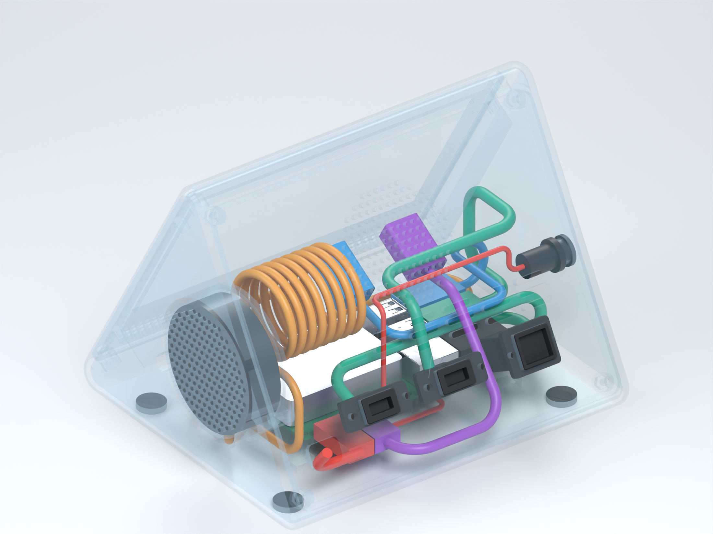
Figura A4. Distribució interna R04 i reserves de cablejat. Transparència i colors explicatius; components simplificats. Elaboració pròpia a partir de FreeCAD.

D.3. Peces i muntatge
Vaig dividir la impressió en 4 peces: cos amb base, frontal, tapa posterior i cèrcol del micròfon. Vaig triar caragols amb rosques captives per a poder obrir el prototip sense dependre de pestanyes. El muntatge utilitza 4 M3 per tapa, 2 M3 en el cèrcol i 4 M2,5 per a la Pi. El disseny manté els 4 ancoratges de la pantalla i deixa marge per als seus adaptadors i caragols.
L'ordre de muntatge comença per les provetes i continua amb la Pi i el polsador, el micròfon, la pantalla i el cablejat. Les tapes es tanquen al final. La coberta posterior de plàstic de la pantalla es retira, mentre que el panell, l'electrònica, el tàctil i els altaveus es conserven. Per al botó exterior vaig triar un polsador connectat a J2 mitjançant dos contactes soldats, en lloc d'una vareta que pressionés el botó original.
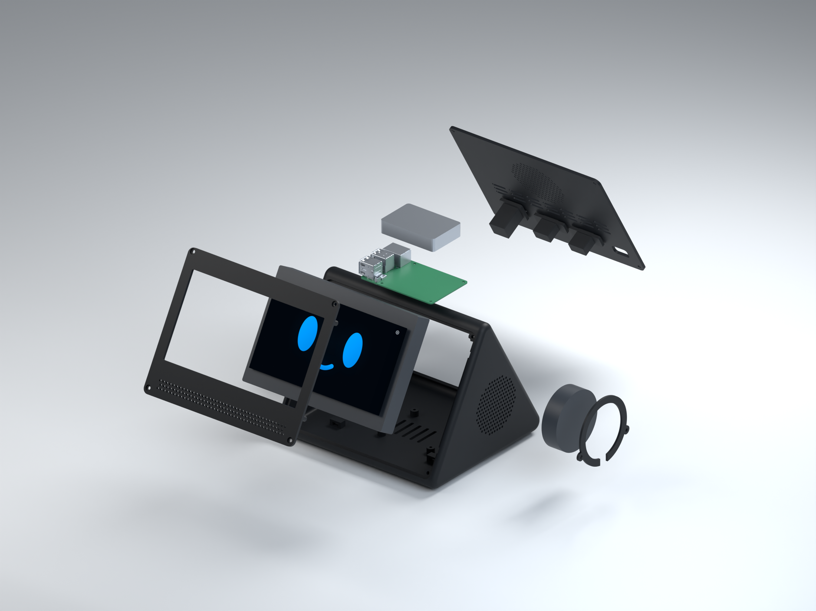
Figura A5. Especejament R04. R05 va conservar l'exterior i va corregir l'accés a les rosques del cèrcol interior. Elaboració pròpia.

D.4. Preparació per a la Bambu Lab H2S
Vaig preparar el laminatge per a la Bambu Lab H2S de l'institut, que té un volum de fabricació anunciat de 340 × 320 × 340 mm. Encara que admet opcions multicolor, vaig triar un acabat completament negre. El perfil utilitza PETG negre, un broquet de 0,4 mm i una placa PEI texturitzada.
Paràmetre de treball | Configuració d'impressió
Laminador | Bambu Studio 2.8.2.61
Material i placa | Generic PETG negre; PEI texturitzada
Altura de capa | 0,20 mm
Perímetres | 4 parets
Capes horitzontals | 5 superiors i 5 inferiors
Farcit | Gyroid, 20%
Color | Un; sense torre ni canvis de color
Peces principals | Estimació: 15 h 47 min i 367,1 g
6 provetes | Estimació: 1 h 47 min i 42,6 g

Vaig generar cinc projectes 3MF editables: un per peça i una safata de provetes. El laminador va completar el càlcul amb les capes, els suports, les toleràncies i el perfil documentats en aquest annex. Els temps i les masses de la taula són estimacions del laminador, no consums mesurats.
Les provetes serveixen per a comprovar caragols, rosques, patró de la Pi, finestra de pantalla, cèrcol i polsador sense gastar el material d'una carcassa completa. En R05 vaig corregir l'entrada de les dues rosques del cèrcol i vaig conservar aquestes provetes com a comprovació prèvia al muntatge complet.

D.5. Plànols del disseny digital
Les següents làmines procedeixen del model R04. El seu exterior es manté en R05. Inclouen vistes del conjunt, la pantalla, el micròfon, la Pi, la secció i el cablejat. Estan reduïdes per a la memòria, per la qual cosa les referències vàlides són les cotes escrites i no l'escala de la pàgina.
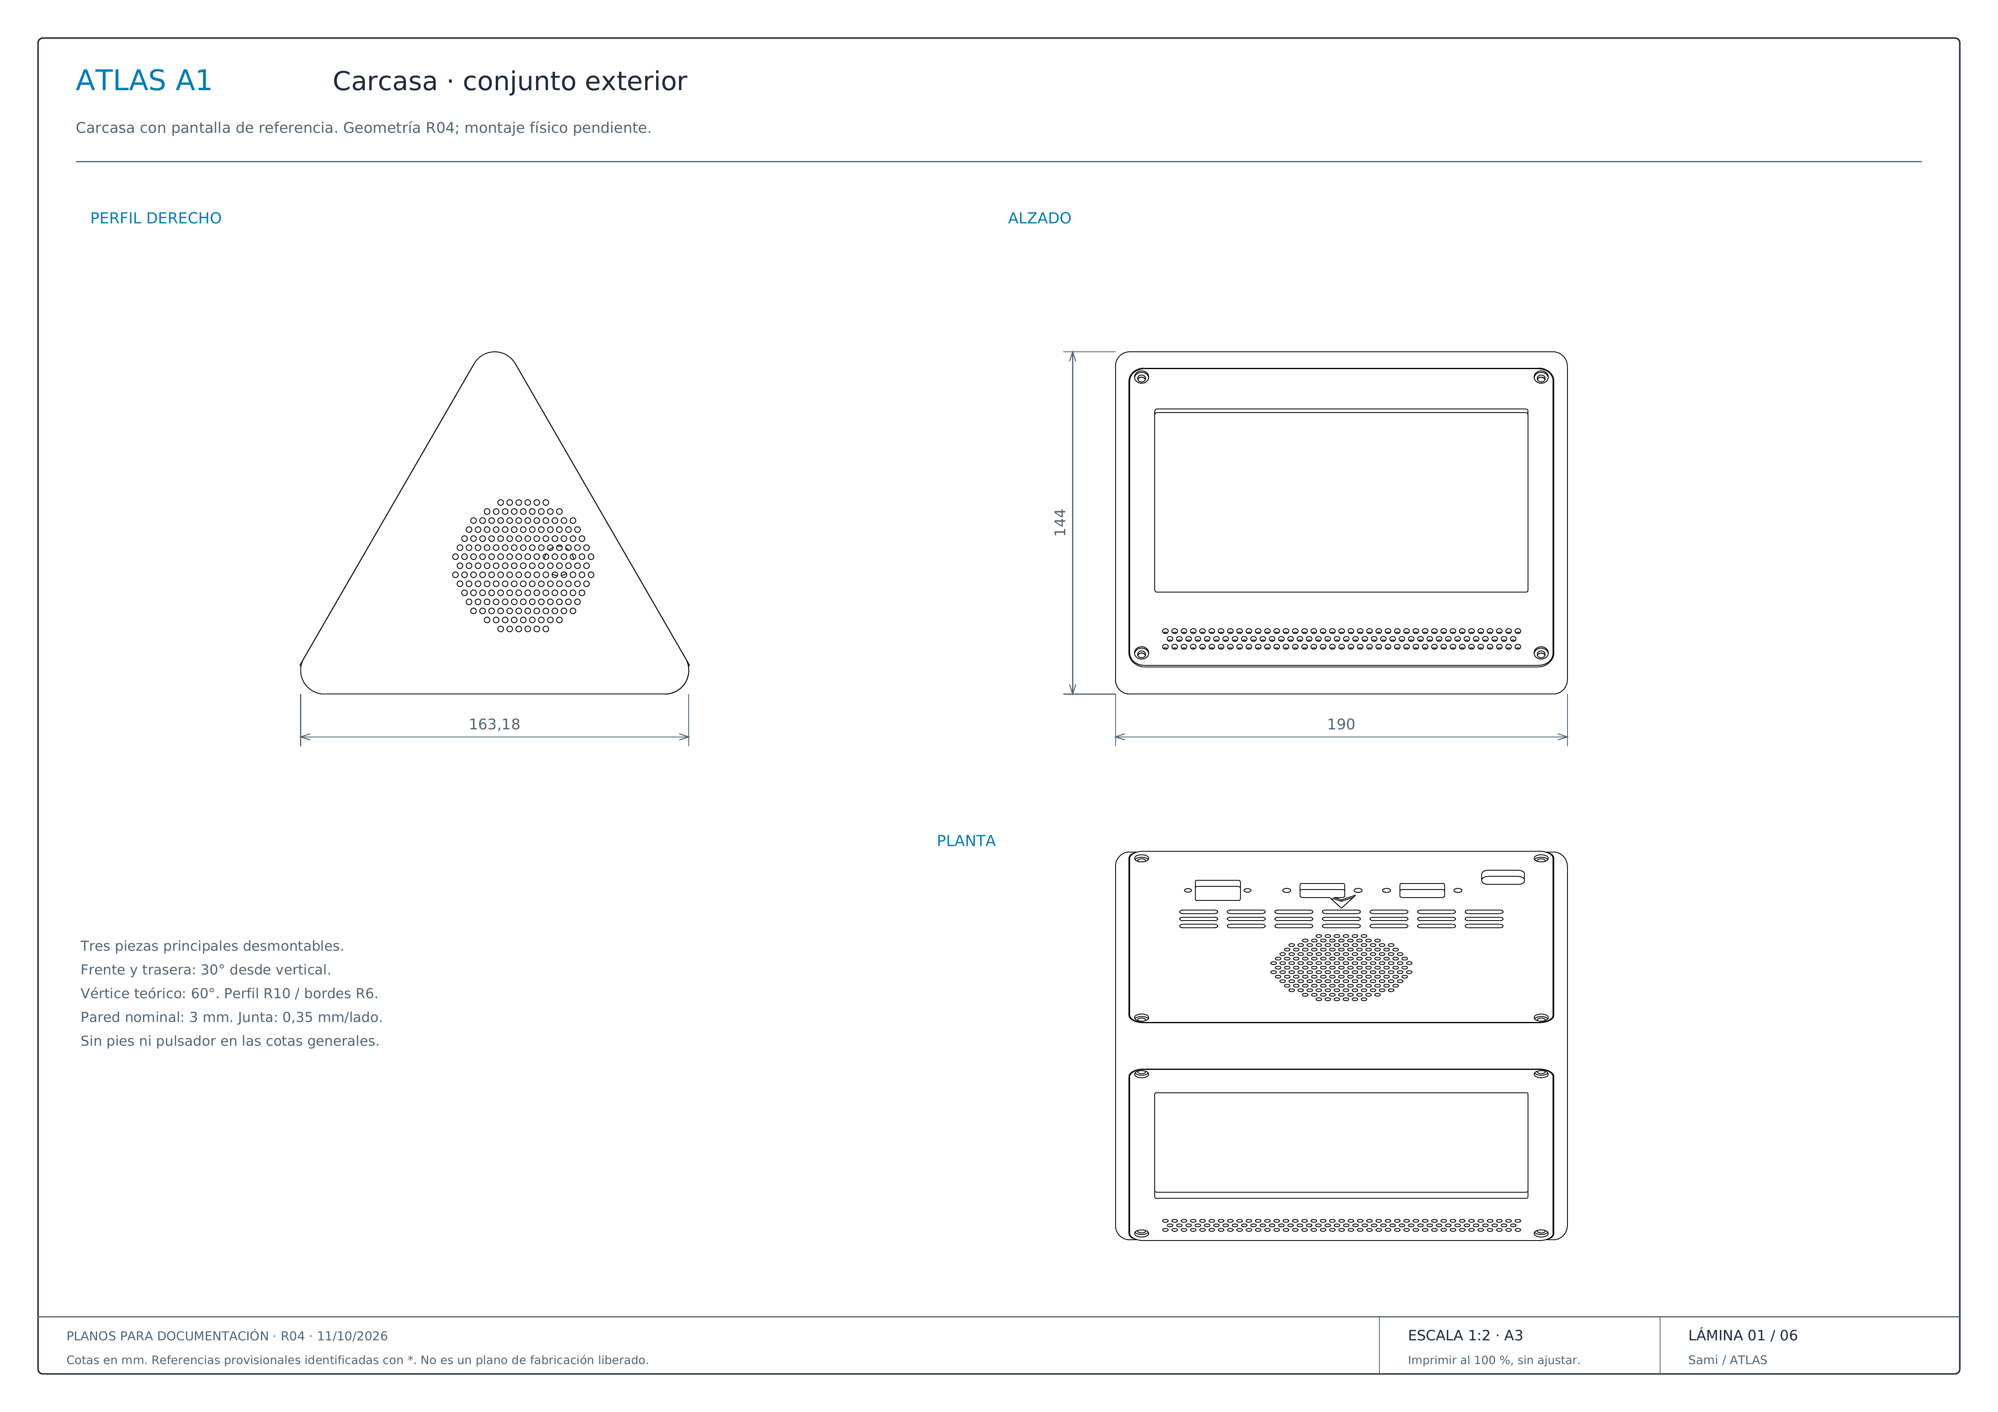
Figura A6. Vistes exteriors del conjunt. Plànol R04 reduït; elaboració pròpia.
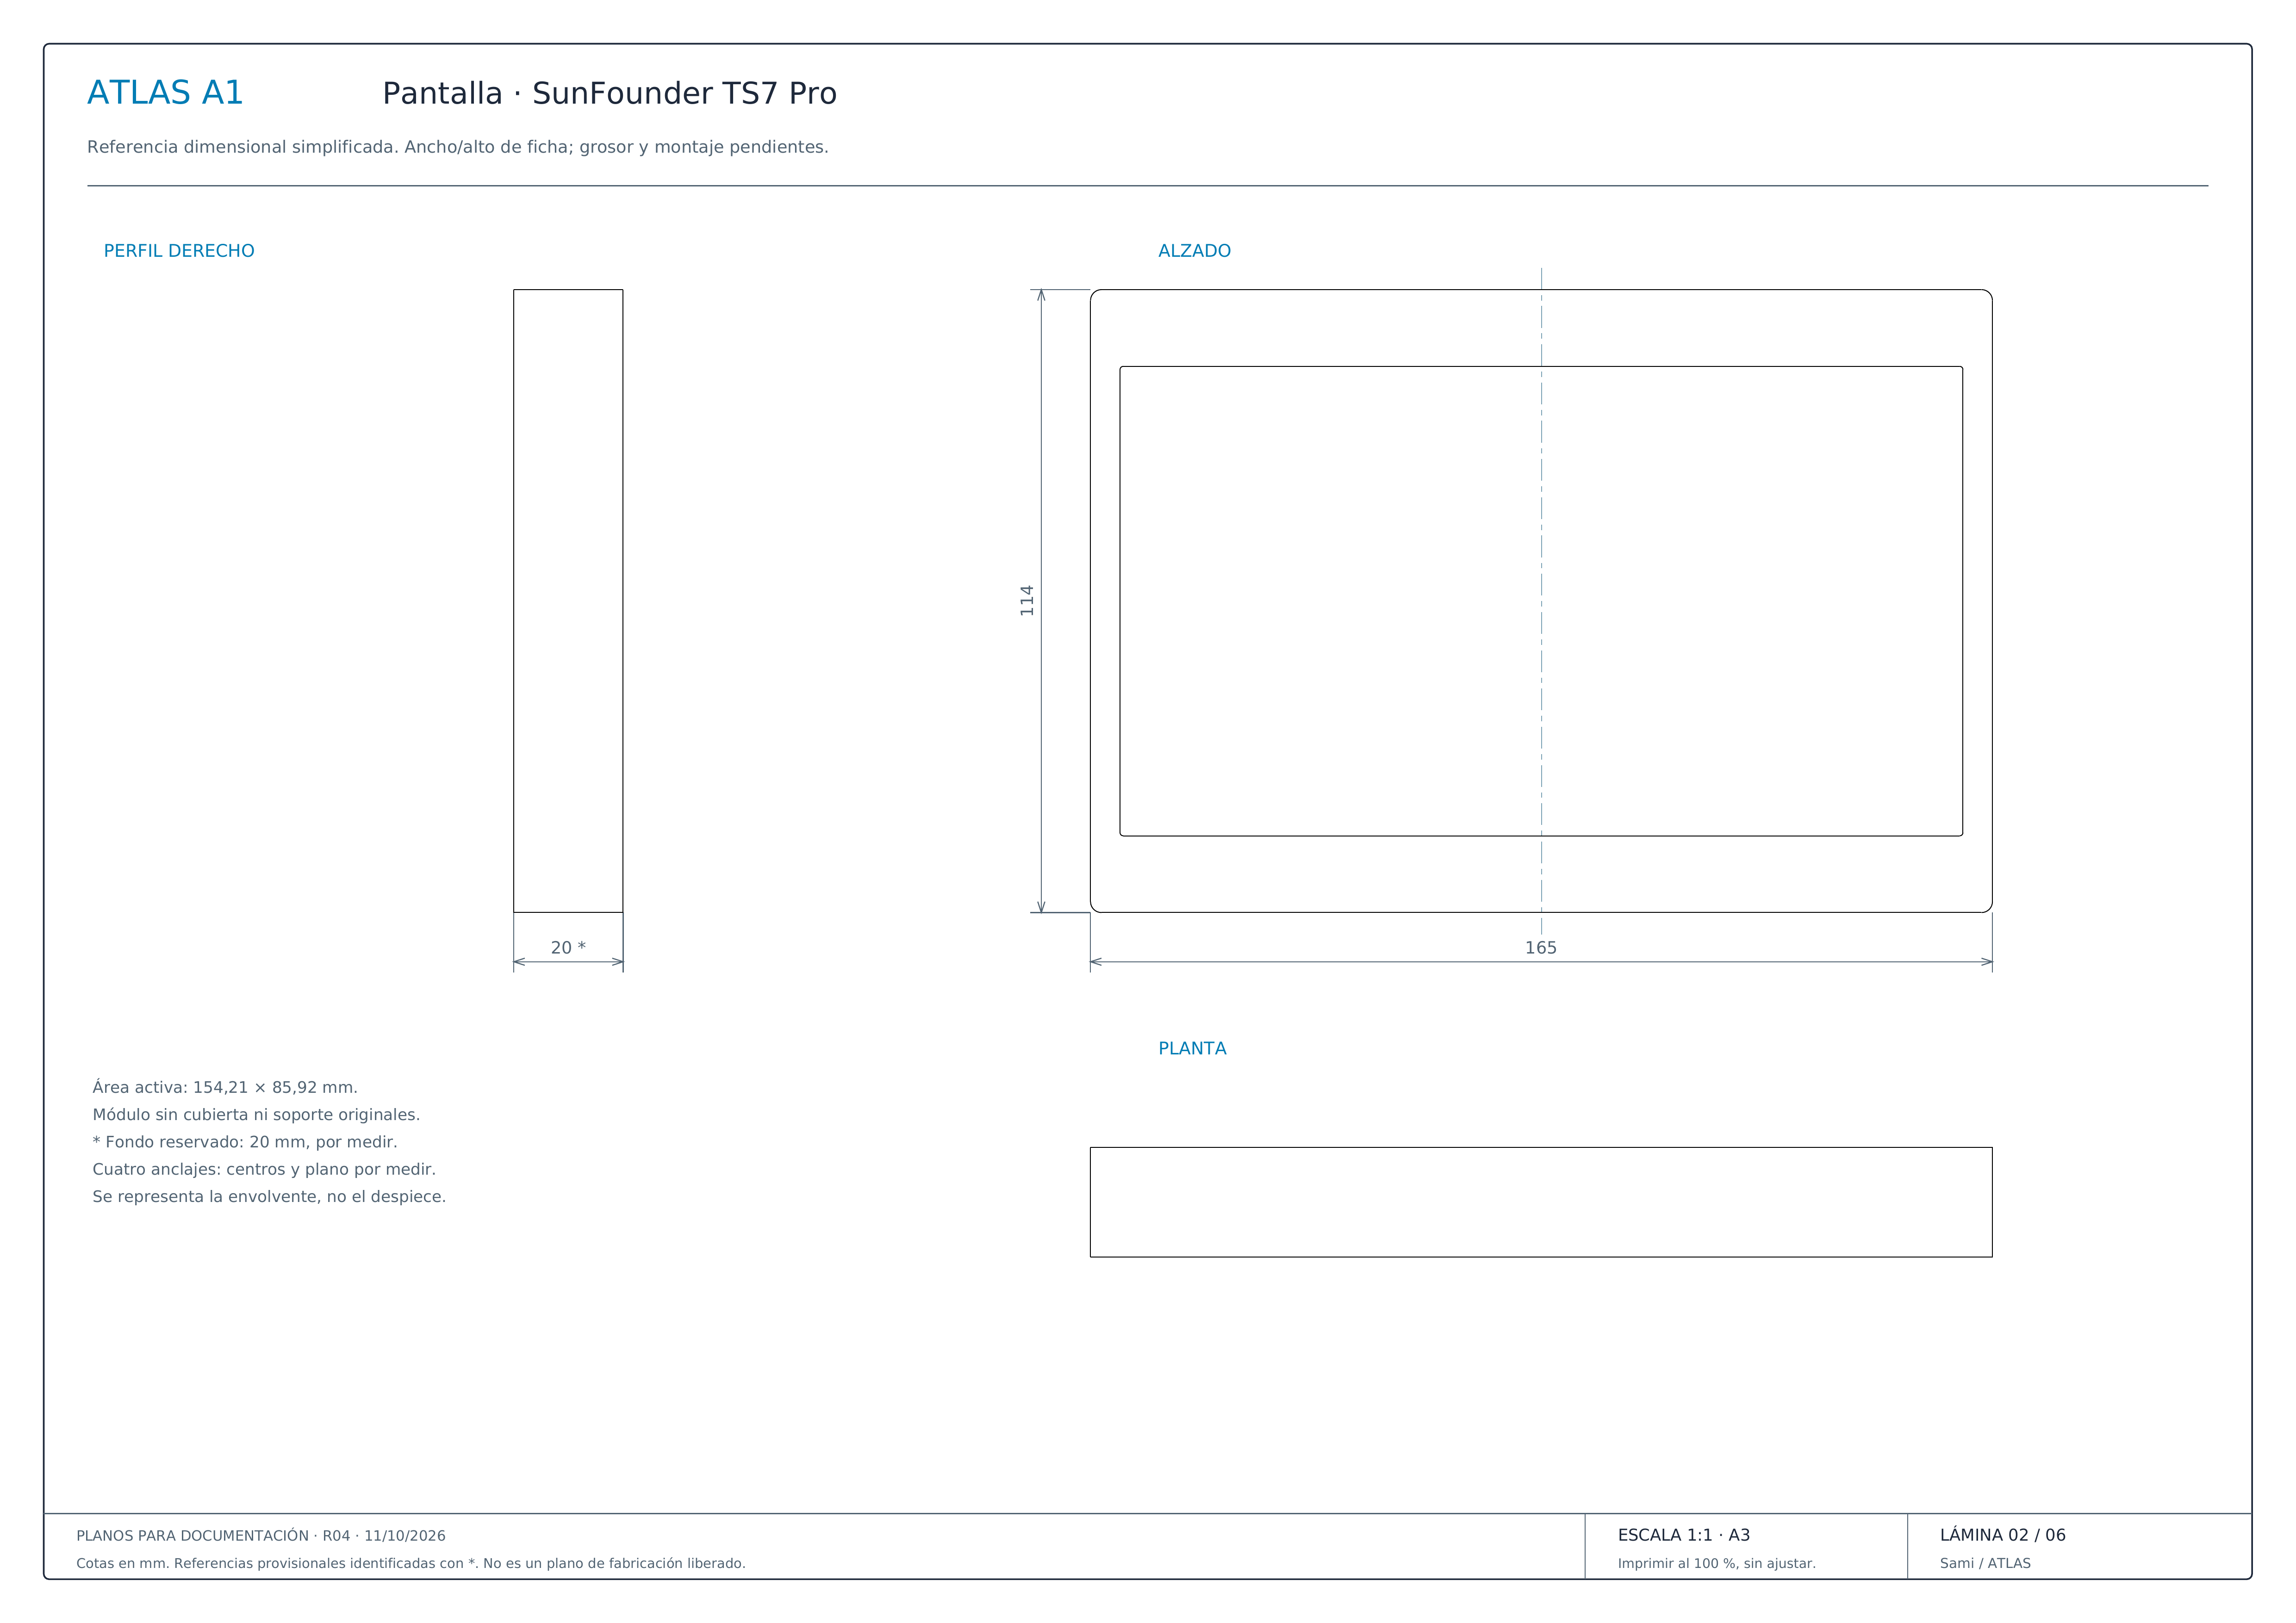
Figura A7. Pantalla i envolupant de muntatge. Plànol R04 reduït; elaboració pròpia.
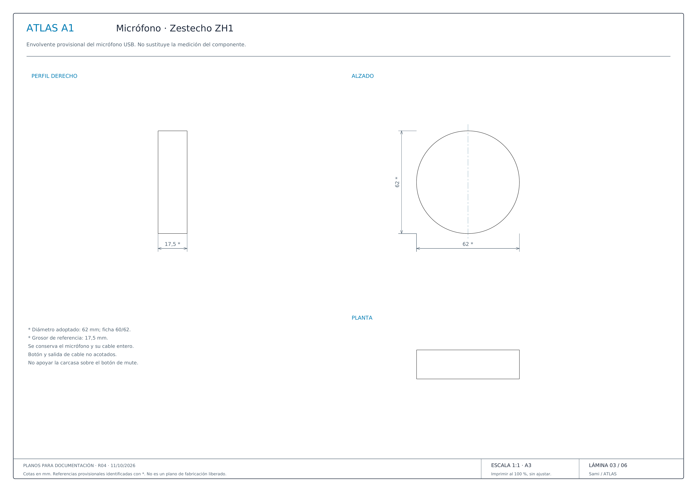
Figura A8. Micròfon i suport. Plànol R04 reduït; elaboració pròpia.
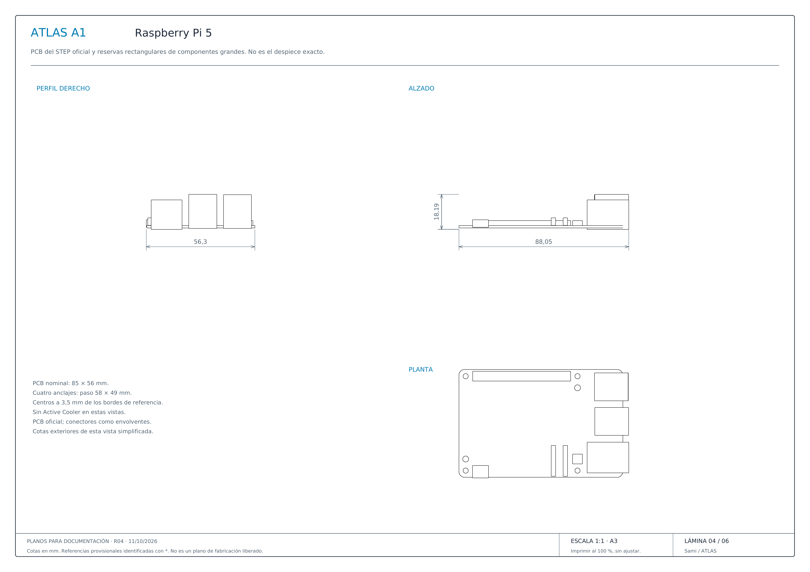
Figura A9. Raspberry Pi com a referència d'integració, sense Active Cooler en aquestes vistes. Plànol R04 reduït; elaboració pròpia.
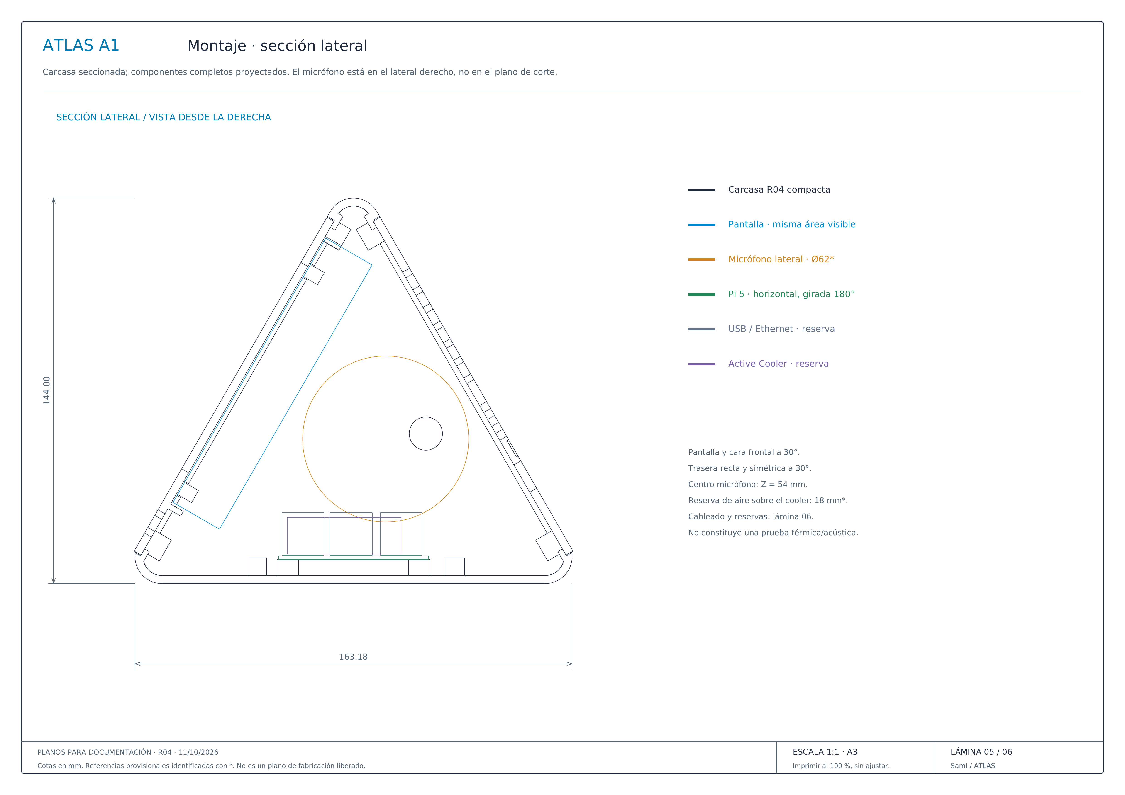
Figura A10. Secció lateral de l'assemblatge. Plànol R04 reduït; elaboració pròpia.
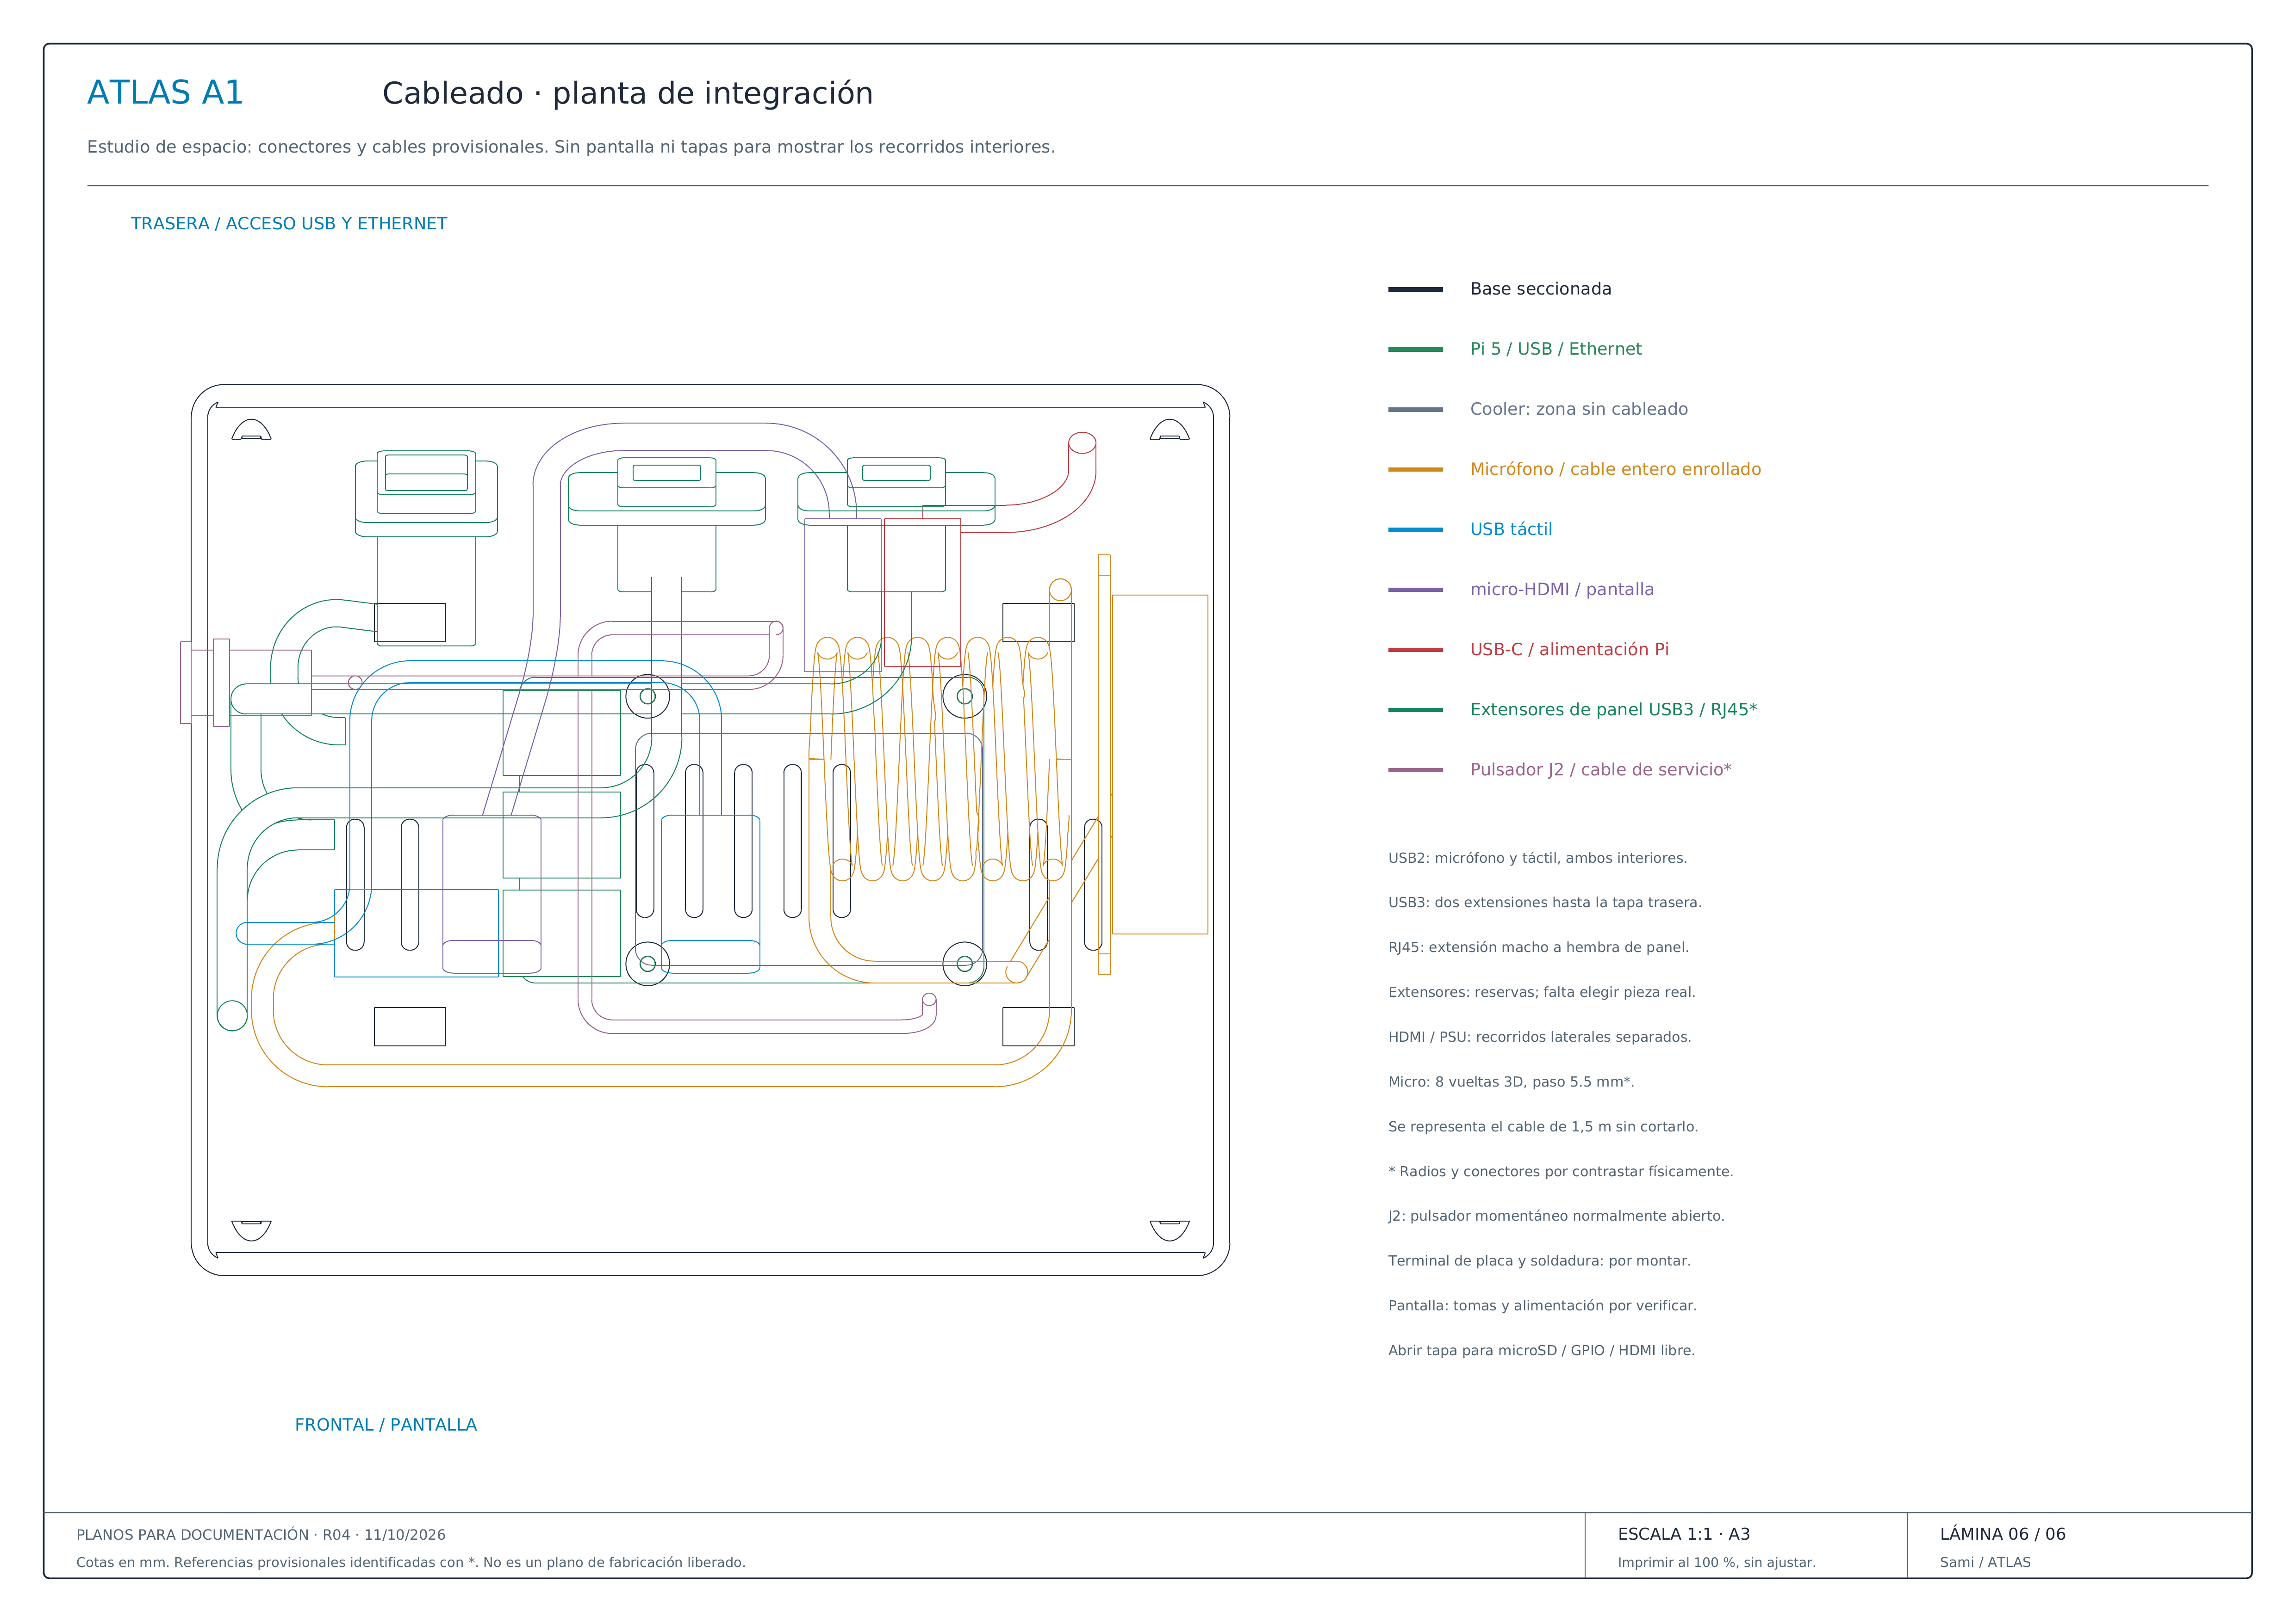
Figura A11. Planta i reserves de cablejat. Plànol R04 reduït; elaboració pròpia.
Els arxius CAD editables d'aquestes sis làmines es conserven en hardware/enclosure/r04, dins de la carpeta local del projecte. No estan publicats en GitHub.
Els projectes de laminat R05 es conserven localment en hardware/enclosure/r05 i complementen aquests plànols.

D.6. Pressupost i comprovacions finals
El cost aproximat del prototip és de 225 €. La impressió 3D no afegeix cost perquè vaig utilitzar la impressora i el filament de l'institut. El càlcul inclou el micròfon USB, la Raspberry Pi 5 de 4 GB amb Active Cooler i la pantalla tàctil SunFounder TS7 Pro.
Element | Cost aproximat
Impressió 3D | 0 €
Micròfon USB | 15 €
Raspberry Pi 5 de 4 GB i Active Cooler | 125 €
Pantalla tàctil SunFounder TS7 Pro | 85 €
Total | 225 €
Les comprovacions finals abasten les cotes de la pantalla i el micròfon, el polsador, els extensors, els cables i l'alimentació, a més de l'estabilitat en tocar la pantalla, la temperatura sostinguda i la captació de veu amb els altaveus funcionant.

Annex E — WhatsApp i portal web

E.1. Connexió i organització de WhatsApp
Per a connectar WhatsApp a l'A1 vaig utilitzar Baileys com a client de vinculació i vaig desenvolupar un servei i ordres propis. atlas-whatsapp login mostra el QR en la terminal; amb --a1, ho mostra en la pantalla del dispositiu. El servei manté la connexió per a rebre missatges i atendre automatitzacions. Des de la terminal es pot consultar l'estat, els contactes, els grups i els missatges, a més de buscar i enviar contingut.
Vaig organitzar les dades privades en .atlas/whatsapp, amb carpetes diferents per a l'autenticació, els missatges, les automatitzacions i els registres. atlas-whatsapp-guardian, atlas-whatsapp-samiabsent i atlas-whatsapp-sgkidentity comparteixen aquesta integració, però tenen funcions diferents. El codi públic no inclou credencials ni converses personals. En tancar sessió s'eliminen les credencials locals de vinculació, no les converses del compte.

E.2. Guardian: autorització i context
Guardian manté una sessió del model preparada i respon a les mencions "@atlas" escrites des del meu compte. El servei comprova qui ha escrit el missatge abans d'enviar-lo al model. Els missatges d'altres participants serveixen com a context, però no els donen permís per a utilitzar les eines del sistema.
El servei lliura el tipus de conversa, el seu nom i el seu identificador. La primera menció inclou fins a 30 missatges anteriors; les següents afegeixen els que encara no s'han enviat al model. En renovar la connexió es pot tornar a carregar una part recent de la conversa. Si responc a un altre missatge, Guardian rep el seu identificador, autor i text. El servei també fixa el xat on ha de respondre.
Aquest entorn té instruccions pròpies per a escriure amb xifres, unitats i puntuació normals, sense les adaptacions de la veu. Guardian respon directament i s'identifica com ATLAS. La capçalera opcional s'afegeix per codi. Conserva les capacitats generals, però els missatges aliens no es tracten com a instruccions autoritzades. La connexió es reutilitza i es renova periòdicament; no s'obre el client de terminal amb cada esment.

E.3. Sami absent i cerca d'estil
Sami absent manté una segona sessió preparada i treballa només en les converses que selecciono. El seu perfil descriu la meva manera d'escriure i pot buscar exemples en un índex privat. No vaig entrenar els pesos del model: vaig adaptar el seu context i vaig afegir una eina de cerca.
Com que els missatges poden venir de qualsevol participant del xat, vaig limitar aquesta sessió a una eina de cerca concreta. No té shell, accés general a arxius ni eines per a controlar el telèfon o l'A1. Pot respondre en diverses bombolles, citar un missatge validat o no contestar quan no fa falta. En grups, els blocs de missatges s'associen als seus autors.
Vaig afegir un retard opcional calculat per codi segons la longitud de la resposta, juntament amb l'estat d'escriptura de WhatsApp. Així podia ajustar el ritme d'enviament sense dependre del temps que trigava el model a respondre. El monitor distingeix tots dos temps. La limitació d'eines redueix el que aquest mode pot fer, tot i que cal supervisar si les seves respostes són adequades i s'assemblen al meu estil.

E.4. Automatitzacions i diagnòstic
Els recordatoris poden contenir un missatge fix o una instrucció, com resumir els missatges recents. El servei guarda el xat i la programació. El model que redacta la resposta no té eines per a canviar la destinació, la freqüència ni enviar missatges a tercers.
atlas-whatsapp status --monitor mostra la recepció, el processament, les respostes i els errors en temps real. Em servia per a distingir problemes de connexió, retards del model i esperes programades. Per a comprovar que un missatge havia arribat, revisava també el resultat en el xat autoritzat.

E.5. Dues interfícies web amb una mateixa autenticació
La web de presentació està separada del servei privat. Les rutes "/try" i "/chat" passen per HTTPS i Tailscale Funnel fins a un servei Python en la Pi. "/try" utilitza un proxy autenticat cap al WebScreen; "/chat" rep el text per fragments mitjançant Server-Sent Events i no sol·licita accés al micròfon.
Totes dues rutes comparteixen l'autenticació mitjançant una cookie revocable de 30 dies, amb els atributs Secure, HttpOnly i SameSite. Vaig guardar la contrasenya com un hash scrypt amb sal aleatòria, no com a text visible en el navegador. També vaig afegir límits d'intents, comprovacions d'origen i protecció de les peticions que modifiquen dades. El Markdown se sanititza abans de mostrar-ho.
El navegador guarda els xats i les imatges en IndexedDB. No se sincronitzen entre dispositius i aquest emmagatzematge no afegeix un xifrat de l'historial. Per a respondre, el contingut necessari s'envia a l'A1 i al proveïdor del model. La interfície admet JPG, PNG i WebP, amb reducció de grandària i validació en el client i el servidor.
Cada xat carrega el coneixement permanent i el seu historial recent, separat de la conversa de la pantalla i de WhatsApp. Les sessions inactives es tanquen després de 3 minuts. La protecció era necessària perquè des del portal es poden sol·licitar accions reals a l'A1, a diferència de l'entorn virtual dels benchmarks.

E.6. Separació de capacitats
Entorn | Entrada autoritzada | Eines i límits
Guardian | Esment @atlas escrita des del meu compte. | Capacitats generals; destinació fixada pel servei. El text aliè no autoritza accions.
Sami absent | Missatges d'un xat activat expressament. | Només conversa i cerca tipificada de l'índex d'estil; sense shell ni accés general a arxius.
Recordatori amb IA | Programació i destinació guardats. | Redacció dins de l'abast establert; no canvia destinació ni freqüència.
Portal /chat | Sessió web autenticada. | Text i imatges; historial local; pot sol·licitar accions reals de l'A1.
Portal /try | Mateixa autenticació del portal. | WebScreen amb el seu flux de veu i eines; no és un simulador.

Guardian s'identifica com ATLAS. Sami absent utilitza un altre context i altres capacitats per a adaptar la conversa a la meva manera d'escriure, però les seves respostes continuen sent automàtiques i necessiten supervisió.

Annex F — Expressions i recursos digitals

F.1. Catàleg i transicions
El catàleg té 323 poses: 23 anteriors i 300 noves, afegides en dos grups de 150. Les imatges serveixen de referència; el WebScreen dibuixa els ulls, la boca, les celles i els accessoris mitjançant vectors. Les poses comparteixen set gestos bàsics i transicions d'entrada i sortida, no 323 animacions independents.
Vaig limitar els canvis autònoms a dos per resposta perquè no estigués canviant de cara contínuament. La boca es mou amb la veu i l'estat facial es restaura en acabar. Les animacions de connexió, rellotge i perifèrics indiquen el que ocorre en el dispositiu.
Aspecte | Comprovació i límit
Geometria | Catàleg, noms, accessoris i gruix de traç comprovats per proves i revisió visual.
Conversa | 17 crides directes a l'eina facial en 17 torns de la campanya de 400.
Iniciativa | Algunes peticions afectives no van triar expressió; la grandària del catàleg no va assegurar el seu ús.
Suport local | Es va afegir una regla fitada després de la campanya; no es van recalcular les seves notes.
Naturalitat | El comptador de poses i les proves automàtiques no demostren per si sols la naturalitat en ús real.

F.2. Repositori i traçabilitat
El repositori públic permet consultar el codi, els catàlegs i els resultats sense dades privades. Les credencials, els missatges personals i els exemples d'estil queden fora. Els enllaços d'aquesta memòria identifiquen els recursos públics utilitzats per a documentar el projecte.

Consulta de les fonts tècniques i tancament documental: 19 d'octubre de 2026. Les figures de CAD i els gràfics de resultats són d'elaboració pròpia; les fonts comercials s'utilitzen per a identificar components i especificacions.

